Fecha: 25 de agosto de 2015
Boletín de prensa Nº 1407

PASTO PRIMERA CIUDAD DEL PAÍS EN ADOPTAR SISTEMA ESTRATÉGICO DE TRANSPORTE PÚBLICO MEDIANTE DECRETO

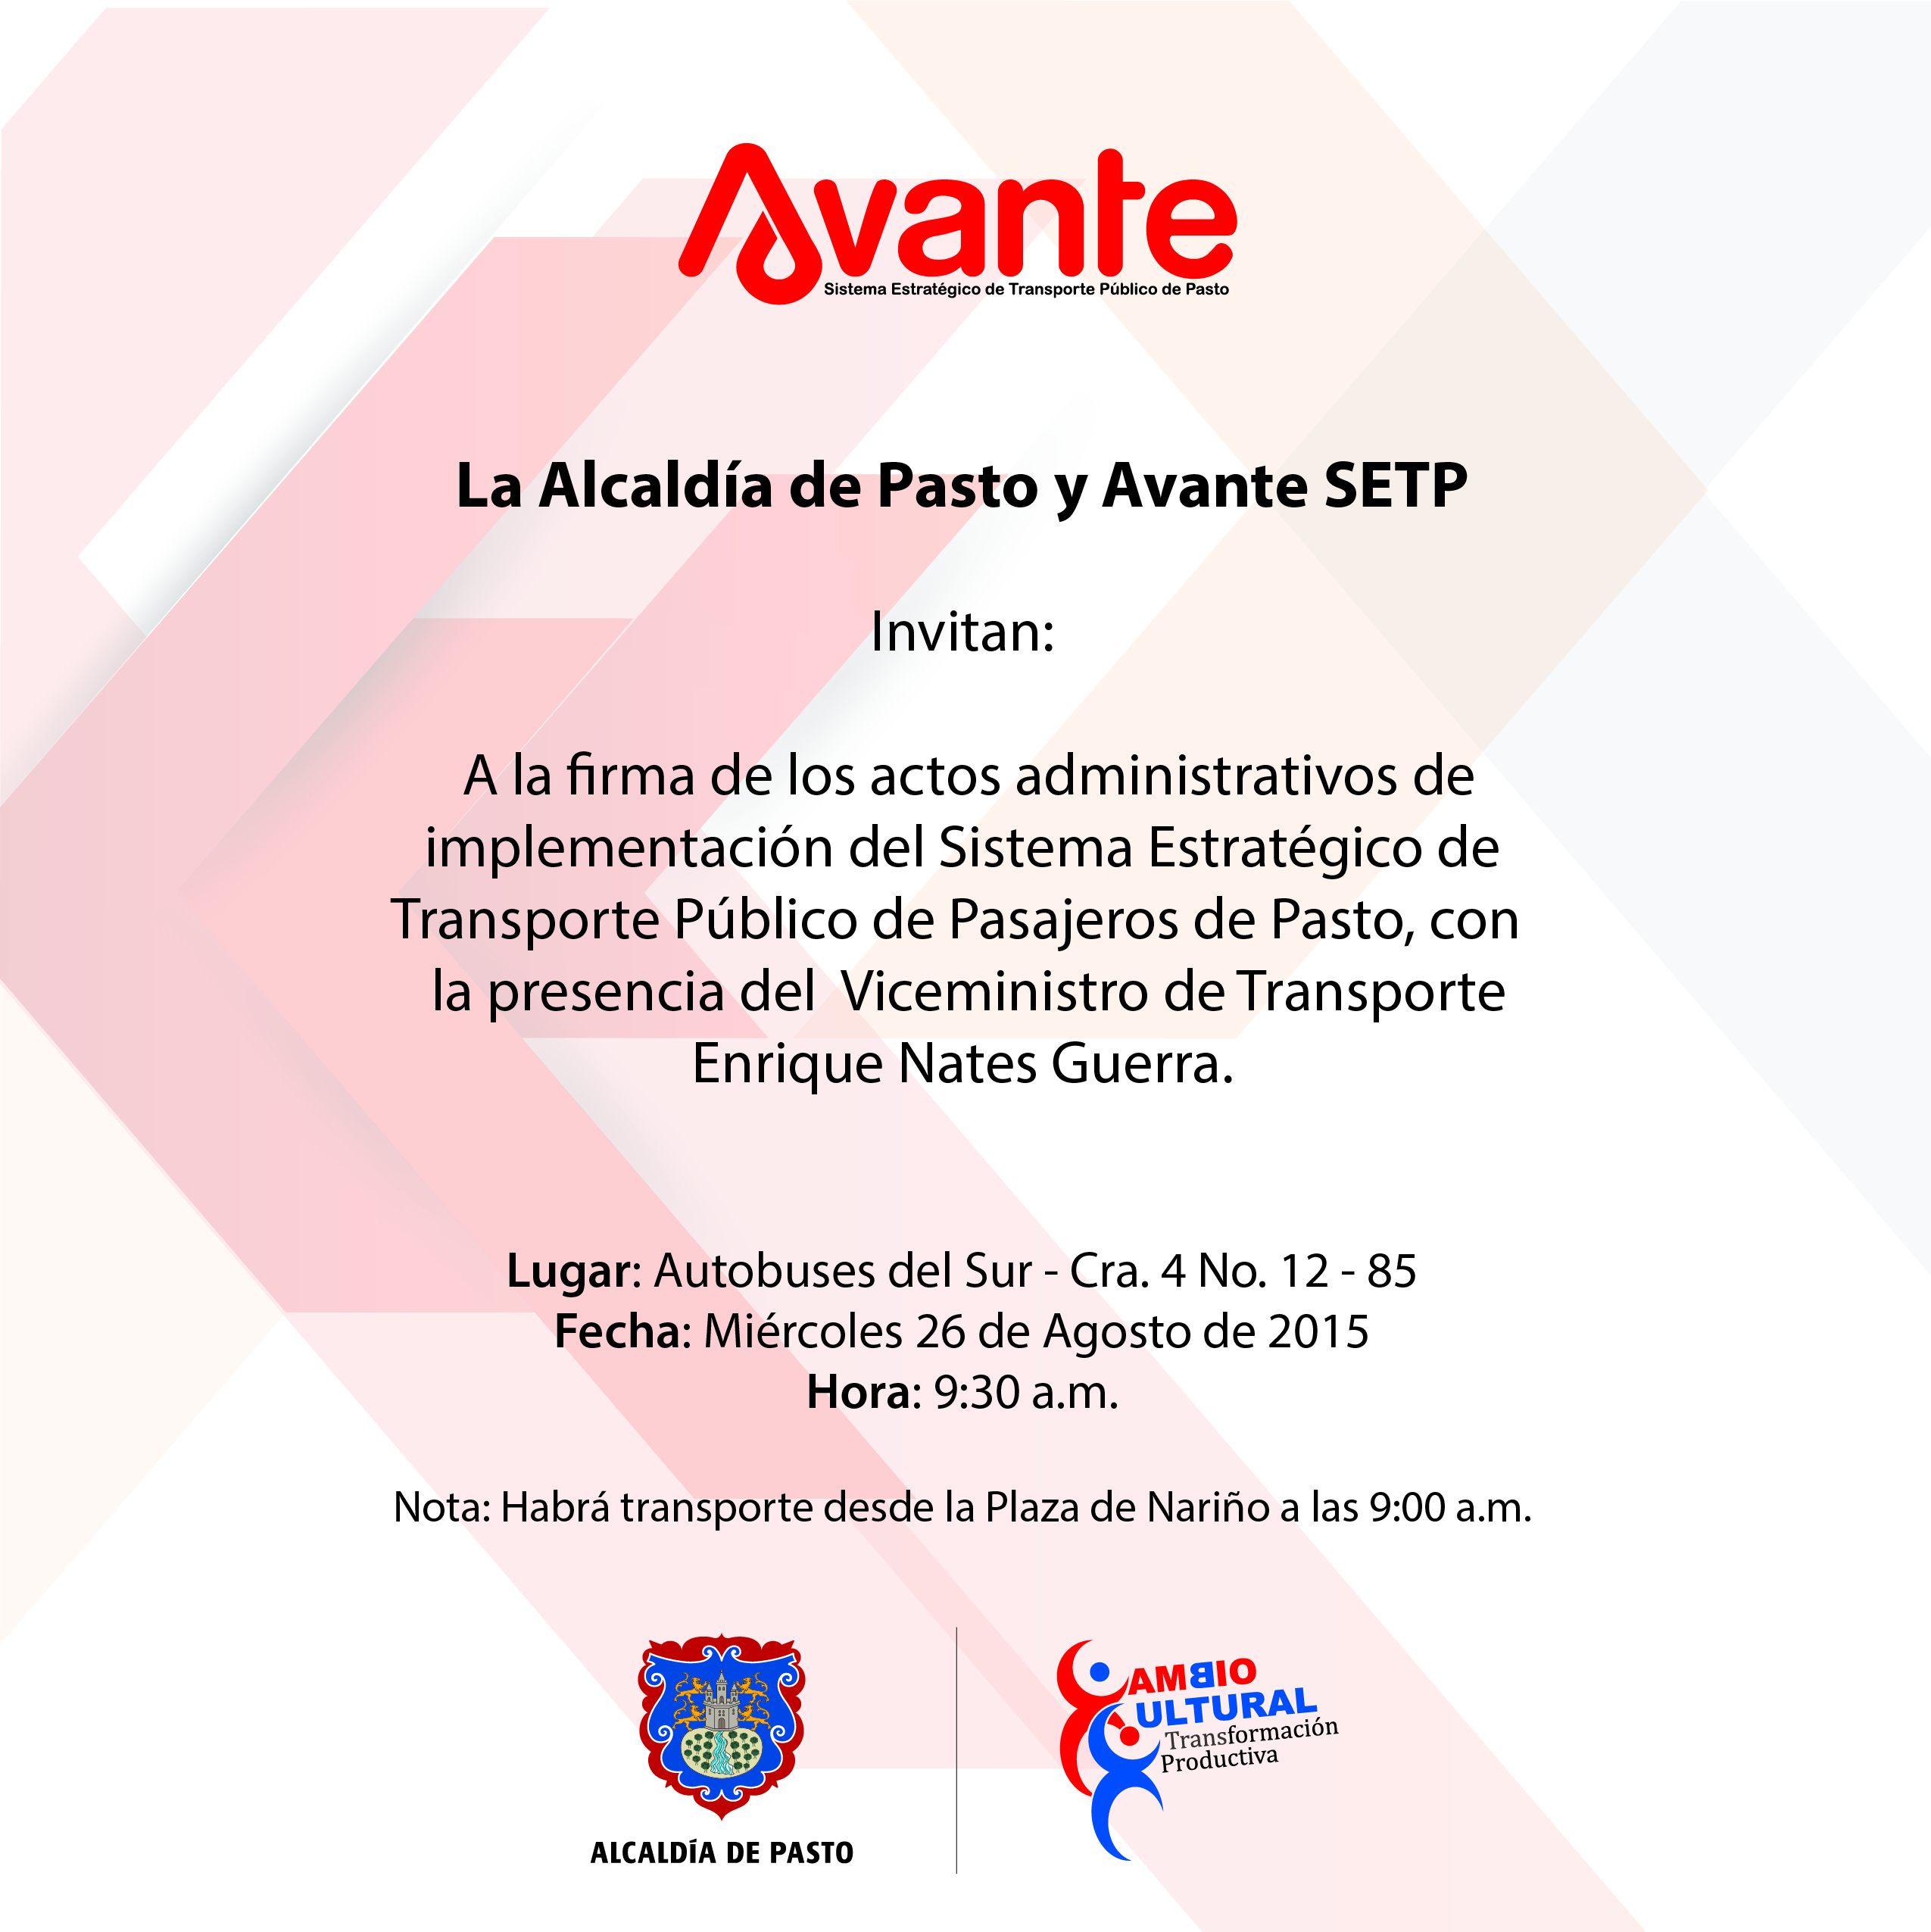

Con la presencia del Viceministro de Transporte, Enrique Nates Guerra, el alcalde Harold Guerrero López expedirá hoy miércoles 26 de agosto el decreto por medio del cual se adopta el Sistema Estratégico de Transporte Público de Pasajeros (SETP) para Pasto.

La ciudad se convierte en la primera que adelanta este proceso a nivel nacional y avanza hasta esta instancia en la que se establecen compromisos concretos para los diferentes actores involucrados en su implementación.

El mandatario local manifestó que este logro es el resultado de un proceso y del trabajo conjunto de la Administración Municipal y los transportadores. “Desde Avante se contrató el estudio de Estructuración Técnica, Legal y Financiera del Sistema que se adelantó por más de un año y que fue el primero en el país en ser validado por el Departamento Nacional de Planeación lo que nos permite firmar este decreto.”, explicó Guerrero López.

El gerente de Avante, Jorge Hernando Cote, afirmó que la expedición del acto administrativo garantiza la implementación del SETP donde se determinan los detalles claves de su operación. “Aspectos como la programación integrada de la operación, el sistema de control y gestión de flota con GPS, la adecuación de paraderos, patios y talleres, el recaudo centralizado y el pago con tarjeta, la unificación del tipo de buses, ente otros componentes, quedan definidos en este decreto”, expuso el funcionario.

Este nuevo paso consolida a Pasto como referente en el país en la ejecución del proyecto del Sistema Estratégico de Transporte Público de Pasajeros, estrategia para la movilidad del Gobierno Nacional que se adelanta en ocho ciudades intermedias.

Contacto: Gerente AVANTE SETP Jorge Hernando Cote Ante. Celular: 3148325653

INICIA PROCESO DE CONTRATACIÓN PARA CONSTRUIR COLECTOR ARANDA, QUE BENEFICIARÁ A ZONA DE EXPANSIÓN DE PASTO

La Empresa de Obras Sanitarias de Pasto Empopasto S.A E.S.P, informa a sus usuarios y a comunidad en general que se inició el proceso de contratación del proyecto “Construcción colector Aranda” iniciativa con la cual se logra mayor capacidad para recibir y transportar los caudales sanitarios y de aguas lluvias que se generarán con los proyectos de vivienda de interés social propuestos en el Plan de Desarrollo Municipal.

El proyecto mejora la infraestructura de alcantarillado existente en las comunas 10 y 11 dando viabilidad a la zona de expansión nororiental Aranda, aprobada en el Plan de Ordenamiento Territorial POT 2014 – 2027, gestión realizada entre la entidad y la Alcaldía de Pasto ante el Ministerio de Vivienda, Ciudad y Territorio a través del programa ‘Agua para la Prosperidad’, con la participación de Findeter, se hace realidad uno de los proyectos más grandes desarrollados en la ciudad; con el cual será posible disminuir el actual déficit de vivienda. Así más de 20 mil familias pueden acceder al sueño de tener vivienda propia con condiciones dignas.

Esta gestión se hace con una inversión por valor superior a los 17 mil millones de pesos, demostrando que Empopasto continua modernizándose para mejorar la vida de los ciudadanos.

ABIERTA CONVOCATORIA AL IX CONCURSO DE PERIODISMO SILVIO LEÓN ESPAÑA

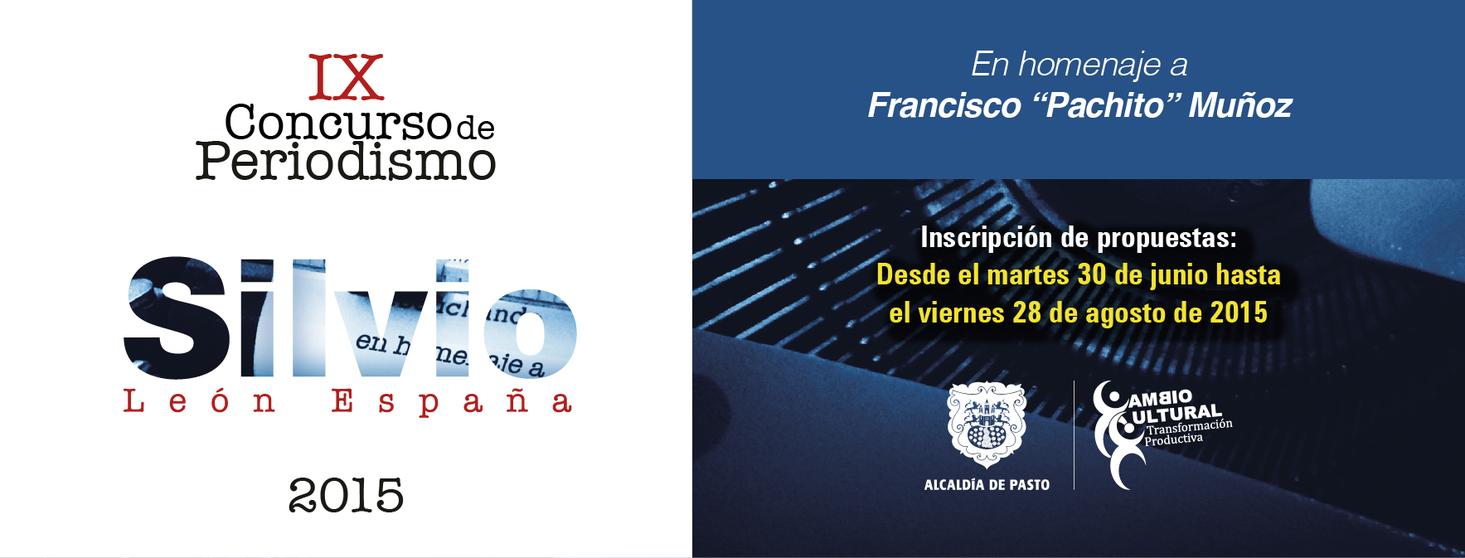

La Alcaldía de Pasto tiene abiertas las inscripciones para que periodistas y comunicadores sociales se presenten hasta el viernes 28 de agosto, al IX Concurso de Periodismo Silvio León España que en esta ocasión rinde un sentido homenaje a los más de 50 años de trabajo del periodista cultural Francisco “Pachito” Muñoz, ampliamente reconocido por su amor a la música y a la esencia de lo nuestro como nariñenses.

La Secretaria de Cultura, María Paula Chavarriaga Rosero, informó que para este año se ha dispuesto una bolsa cercana a los $10 millones de pesos los cuales serán distribuidos en las categorías de: radio, prensa escrita, reportaje gráfico, televisión periodismo digital y caricatura. Los comunicadores sociales y periodistas que deseen participar, podrán inscribirse con un solo trabajo periodístico.

“La propuesta audiovisual tendrá una duración máxima de una hora, la inscripción debe realizarse con el nombre del autor con uso de seudónimos, los trabajos deberán tener máximo un año de antigüedad, además es indispensable adjuntar copia de la publicación original, vinculo de internet si la categoría corresponde a periodismo digital; los cabezotes o identificación de los programas si la propuesta corresponde a las categorías de radio o televisión, las fotografías y caricaturas deben presentarse en un tamaño de 30 X 40 cm en medio físico y magnético y no podrán participar trabajos periodísticos premiados con anterioridad, así como también la certificación del medio de comunicación por el cual se difundió”.

Los interesados deben diligenciar la ficha de inscripción descargable a través de la página www.pasto.gov.co o retirarla en las oficinas de dependencia, ubicadas en la calle 19B N 42 Centro Cultural Pandiaco.

Contacto: Secretaria de Cultura, María Paula Chavarriaga R. Celular: 3006196374

INICIARÁN SEMINARIO TALLER DE EDUCACIÓN AMBIENTAL

En el marco de la alianza nacional, Ministerio de Ambiente y Desarrollo Sostenible, Ministerio de Educación y la Alcaldía de Pasto a través de la Secretaría de Gestión Ambiental, apertura el seminario taller de educación ambiental y contexto institucional e interinstitucional “Estrategia transversal para la cualificación de la gestión de la educación ambiental y su proyección en Pasto”.

El proceso de formación que iniciará este miércoles 26 de agosto a partir de las 8:00 de la mañana en las instalaciones de la Universidad de Nariño sede Vipri, está dirigido a los actores de las entidades educativo ambientales que conforman el Comité de la Alianza Ambiental Municipal con el propósito de fortalecer las acciones interinstitucionales que permitan una efectiva incorporación de la política nacional de educación ambiental en el territorio.

Natalia Rodríguez Ramírez secretaria de Gestión Ambiental, aseguró que la educación ambiental debe ser transversal a todos los proyectos que desde su dependencia se ejecutan. “En esta oportunidad la Alcaldía de Pasto le apuesta a la formación de actores, no solo como estrategia de articulación a política nacional, sino como estrategia de fortalecimiento de la educación ambiental local”.

El seminario contará con el acompañamiento del Programa Nacional de Educación Ambiental y Participación del Ministerio de Ambiente y Desarrollo Sostenible.

Contacto: Secretaria de Gestión Ambiental, Natalia Rodríguez Ramírez. Celular: 3004690363

PROGRAMACIÓN SEMANA DE LA JUVENTUD 2015 MIÉRCOLES 26 DE AGOSTO

La Dirección Administrativa de Juventud dará apertura al tercer día de la Semana de la Juventud Paz Aporte “Respira Paz” en donde los jóvenes tendrán la posibilidad construir escenarios de bienestar, integración, ciudadanía, democracia y paz.

La jornada gratuita se llevará a cabo hoy miércoles 26 de agosto en la Casona Taminango a partir de las 2:00 de la tarde y contará con la participación de Diana Avella, figura femenina del Hip Hop colombiano, quien expresa en sus letras el respeto y la igualdad de derechos, defensa y soberanía de la vida.

Contacto: Dirección Administrativa de Juventud, Adriana Franco Moncayo. Teléfono: 3186184096

PREMIACIÓN DEL CONCURSO ESTUDIANTIL ‘EL CARNAVAL LO CUENTAS TÚ’

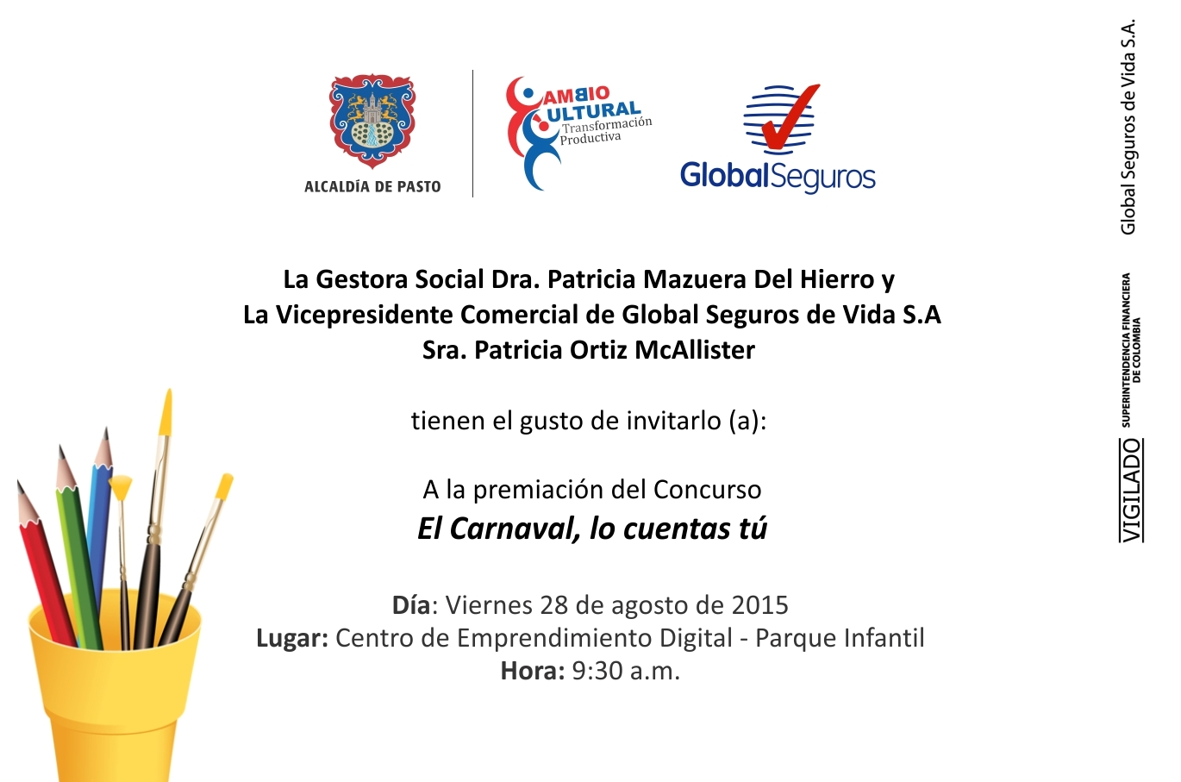

Este viernes 28 de agosto en el Centro de Emprendimiento Digital y Tecnológico Carlos César Puyana a las 9:30 de la mañana, se realizará la premiación del concurso estudiantil “El carnaval lo cuentas tú”, iniciativa que tiene como propósito fomentar en niñas, niños y jóvenes, la apropiación social hacia el Carnaval de Negros y Blancos. El evento contará con la presencia de la Gestora Social, Patricia Mazuera del Hierro y Patricia Ortiz, vicepresidente comercial de Global Seguros de Vida S.A.

La Secretaria de Cultura María Paula Chavarriaga Rosero, destacó la masiva participación de los estudiantes, rectores, coordinadores y docentes de las instituciones educativas y colegios de Pasto que enviaron sus propuestas. “Luego de la evaluación de los trabajos se destaca que el concurso logró proyectar el Carnaval de Negros y Blancos desde diferentes expresiones, permitiéndole a los niños y jóvenes representar con su imaginación los acontecimientos que hacen parte de fiesta declarada por la UNESCO como Patrimonio Cultural e Inmaterial de la Humanidad”.

Contacto: Secretaria de Cultura, María Paula Chavarriaga R. Celular: 3006196374

15 DE OCTUBRE, QUINTO SIMULACRO DE EVACUACIÓN POR SISMO

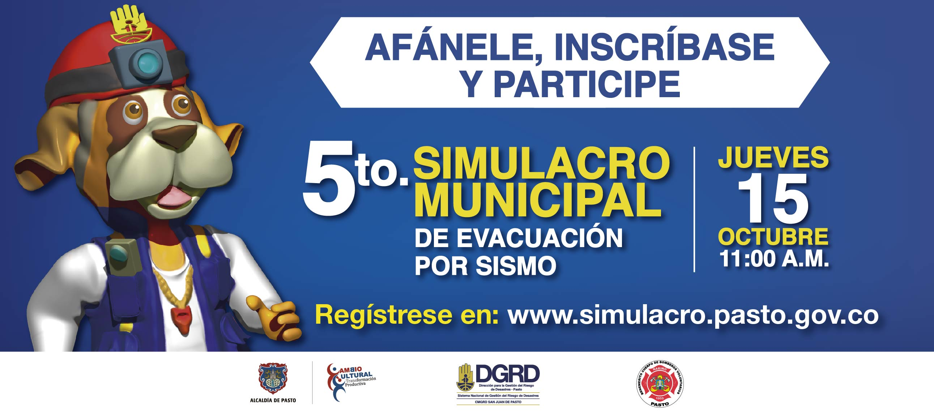

El Director de Gestión de Riegos de Desastres Darío Gómez Cabrera y el teniente Charles Benavides del Cuerpo de Bomberos Voluntarios, socializaron con los medios de comunicación, la invitación para que los ciudadanos se inscriban al Quinto Simulacro de Evacuación por Sismo previsto para el jueves 15 de octubre de 2015 a las 11:00 de la mañana.

Este es un ejercicio que se considera de vital importancia para salvar vidas en caso de un movimiento telúrico y que en esta oportunidad tendrá como prioridad la evacuación de personas en situación de discapacidad, niños y personas mayores, además de las mascotas.

Gómez Cabrera manifestó que para el quinto simulacro se espera llegar a la meta de 90.000 personas atendidas y recordó que cerca del 75% de los participantes son de las instituciones educativas de Pasto. “Esperamos que la ciudadanía de los diferentes sectores de salud, comercio, entidades privadas, hagan parte de la iniciativa que se viene formulando con el objetivo de preservar la vida, enseñarle a la gente cuáles son las medidas de protección en el momento de un sismo y así estar preparados en estos acontecimientos que no son frecuentes”.

Los interesados deben inscribirse en la página web: www.simulacro.pasto.gov.co y diligenciar datos como: nombre de la persona o entidad, identificación, teléfonos de contacto y el número de personas a evacuar. Posteriormente se hará la verificación de los participantes para que el día del simulacro se realice la evaluación y conteo del personal.

Contacto: Director Gestión del Riesgo de Desastres, Darío Gómez Cabrera. Celular: 3155809849

PRIMER FORO DE BARRAS POPULARES DE FÚTBOL DENTRO DE LA SEMANA DE LA JUVENTUD

La Dirección Administrativa de Juventud llevará a cabo el Primer Foro de Barrismo Social en el marco de la Semana de la Juventud 2015. El evento pretende construir un panorama en pro de la sociedad y el fútbol popular y analizar su ubicación dentro del espectro de conflictos y la vida urbana.

En el evento se analizarán las iniciativas planteadas por los jóvenes pertenecientes a las barras de diferentes equipos de fútbol de Pasto y promover así nuevos marcos de reflexión y de acción frente a un fenómeno que de modo recurrente llama la atención sobre las formas de construcción de la vida pública. El foro se llevará a cabo el día jueves 27 de agosto de 2:00 a 6:00 de la tarde en la Fundación Rey Lagarto ubicado en la carrera 29 Nº 17- 74.

Contacto: Dirección Administrativa de Juventud, Adriana Franco Moncayo. Teléfono: 3186184096

PERSONAS MAYORES DEMUESTRAN SU TALENTO EN ENCUENTRO DE DANZAS MUNICIPAL

La Secretaría de Bienestar Social de la Alcaldía de Pasto, con apoyo de Pasto Deporte y la Dirección Administrativa de Cultura de la Gobernación de Nariño, llevaron a cabo el Segundo Encuentro Municipal de Danzas de la Persona Mayor con la participación de 31 grupos de danzas y un grupo invitado de la ciudad de Cali.

Durante la jornada cultural que convocó aproximadamente 1.000 espectadores, se entregó a cada una de las delegaciones un certificado de participación como reconocimiento a su excelente intervención artística con motivo de celebrar el “Día Internacional de la Persona Mayor”.

La Secretaria de Bienestar Social (e) Elsa María Portilla agradeció a cada uno de los participantes, asistentes y demás entidades que apoyaron el desarrollo del evento que por segunda vez permitió admirar el talento de las personas mayores. “En estos espacios se puede demostrar las aptitudes y habilidades que con el paso de los años se fortalecen”.

Contacto: Secretaria de Bienestar Social (e), Elsa María Portilla Arias. Celular: 3014005333

TRABAJADORAS INFORMALES DE POTRERILLO CONOCEN SOBRE IMPORTANCIA DE LACTANCIA MATERNA

Con el lema: “Amamantar y trabajar, logremos que sea posible”, la Secretaría de Salud y la ESE Pasto Salud, organizó una sensibilización a las madres gestantes y lactantes de la plaza de mercado El Potrerillo, para orientarlas y proporcionarles el conocimiento adecuado sobre los beneficios de esta actividad.

Carmen Eugenia Pérez referente de la Estrategia IAMI de la Alcaldía de Pasto, invitó a la población a disfrutar de la lactancia materna, en todos los espacios de su vida cotidiana. “Es importante entregar herramientas para que ese amamantamiento sea efectivo y el niño o niña, reciba los beneficios de la leche materna”.

De igual manera, en las entidades prestadoras de servicios se organizaron actividades para la conmemoración de la Semana Mundial de la Lactancia Materna fomentando el lema: “Amamantar y trabajar, logremos que sea posible”, para que la población conozca sobre la licencia de maternidad y Ley María y lograr que esto se haga de manera permanente y se respete el derecho de la madre lactante y gestante del sector informal.

A todas las acciones se les hará seguimiento para constatar qué tanto aprendieron y su aplicación en su rol como madres. En la actividad se dejaron señaladas algunas áreas donde se reconoce la zona de lactancia para que todo el personal que trabaja en la plaza de mercado El Potrerillo, apoyen a las madres.

Contacto: Secretaria de Salud, Carola Muñoz Rodríguez. Celular: 3183591581

AUTOMÓVILES DEBEN PORTAR EN TODO MOMENTO EQUIPO DE CARRETERA

Todo vehículo que circule por el territorio colombiano debe portar un equipo de carretera. Este debe contener un conjunto de elementos necesarios para alertar a los demás usuarios de las vías de una situación inusual en sus vehículos.

El artículo 30 de la Ley 769 de 2002 establece el equipo reglamentario de carretera que deben tener los automóviles es:

1. Un gato con capacidad para elevar el peso de su vehículo.
2. Una cruceta.
3. Dos señales de carretera en forma de triángulo en material reflectivo y provistas de soportes para ser colocadas en forma vertical o lámparas de señal de luz amarilla intermitentes o de destello.
4. Un botiquín de primeros auxilios.
5. Un extintor (no se especifica el tamaño del mismo)
6. Dos tacos para bloquear el vehículo.
7. Caja de herramientas básica que como mínimo deberá contener: alicate, destornilladores, llave de expansión y llaves fijas.
8. Llanta de repuesto.
9. Linterna.

Pasto Transformación Productiva

Oficina de Comunicación Social
Alcaldía de Pasto

